**XÓA MÁY BAY**

+ Sơ đồ luồng dữ liệu:

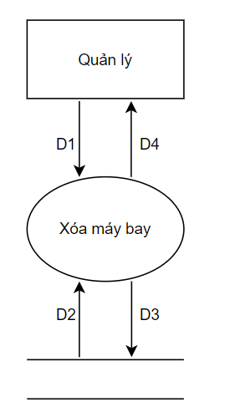

- Giải thích:

* D1: Lấy số hiệu máy bay của các máy bay muốn xóa, có thể chọn 1 hoặc nhiều máy bay cùng lúc
* D2: Lấy ra thông tin các máy bay có số hiệu máy bay trùng với số hiệu các máy bay ở D1 từ cơ sở dữ liệu
* D3: Thay đổi tình trạng thành xóa ẩn của các máy bay ở D1 và lưu xuống cơ sở dữ liệu
* D4: Hiển thị danh sách máy bay mới sau khi xóa

- Thuật toán:

* Bước 1: Kết nối cơ sở dữ liệu
* Bước 2: Nhận thông tin từ D1
* Bước 3: Lấy thông tin các máy bay có số hiệu trùng với số hiệu của các máy bay ở D1
* Bước 4: Thay đổi tình trạng các máy bay thành xóa ẩn
* Bước 5: Lưu thông tin vào cơ sở dữ liệu sau khi thay đổi tình trạng
* Bước 6: Hiện thi danh sách máy bay sau khi xóa
* Bước 7: Đóng kết nối cơ sở dữ liệu
* Bước 8: Kết thúc

- Mockup:

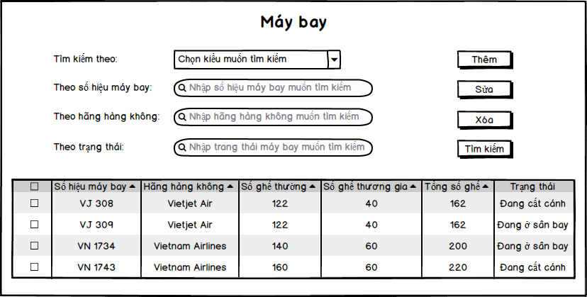

(2)

(1)

Chú thích:

(1) Chọn các máy bay muốn xóa, có thể chọn 1 hoặc nhiều hoặc tất cả (chọn ô ở tên cột)

(2) Bấm nút “Xóa” để xóa các máy bay đã chọn